[惊！神经科学论文署名作者数量暴增，是合作还是送人情挂名？](https://mp.weixin.qq.com/s?__biz=Mzk0OTY1MDkwOQ==&mid=2247486071&idx=2&sn=90a76e62d3593254649ee9cb40b970ec&chksm=c22979508fb5bd59e9a3c57d60c5f4d90d70a8d86cfeb8b6a46b808aec5bbdc8ed379cd67289&scene=126&sessionid=1741971673)

原创  sleuth[Research Integrity](javascript:void(0);)2025-03-02 21:26:27新加坡



Research Integrity

2025 年 2 月 25 日，Lydia Denworth 在相关平台发表文章探讨神经科学论文作者数量变化。普林斯顿大学的 Mala Murthy 和 Sebastian**Seung 受 2018 年《细胞》杂志上高分辨率 2D 电子显微镜图像启发，在美国家卫生研究院 BRAIN 计划资助下，利用电子显微镜数据开展工作，最终于 2024 年 10 月在《自然》杂志发表了包含 9 篇论文的 FlyWire 成果，引发国际关注，其主论文作者名单长达 46 人。**

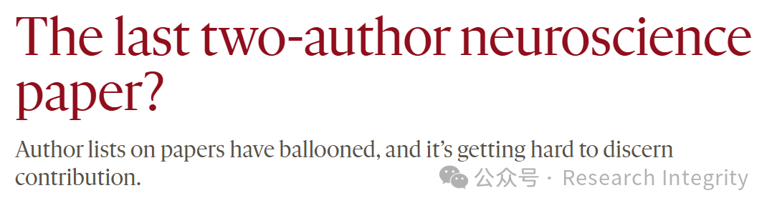

一项 2024 年的预印本研究显示，2001 年至 2022 年间全球发表的神经科学论文，几乎在每个被调查国家中，每篇论文的作者数量都持续上升。2023 年《自然神经科学》有 66 篇论文作者数量达两位数，最长的作者名单包含 209 个名字。这一转变源于技术突破产生大量数据集，以及神经科学的成熟，逐渐赶上其他领域大规模协作研究。

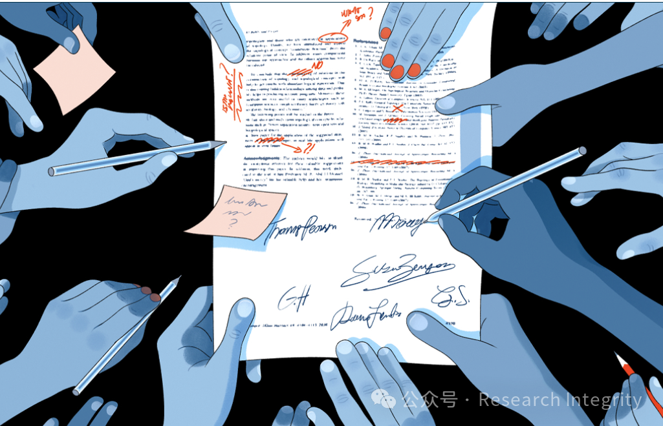

例如 2001 年人类基因组计划的两篇标志性论文，分别有 249 位和 274 位作者；2015 年果蝇基因组论文作者超 1000 人；物理学中，2015 年一篇估算希格斯玻色子质量的论文作者超 5000 人。

但作者名单变长也引发问题，纽约大学神经科学家 J. Anthony Movshon 称，一长串作者名字会分散对论文内容的责任，难以确定所读内容出自谁手。早期神经科学许多重大发现由两人完成，如艾伦?霍奇金和安德鲁?赫胥黎对鱿鱼轴突动作电位建模等。

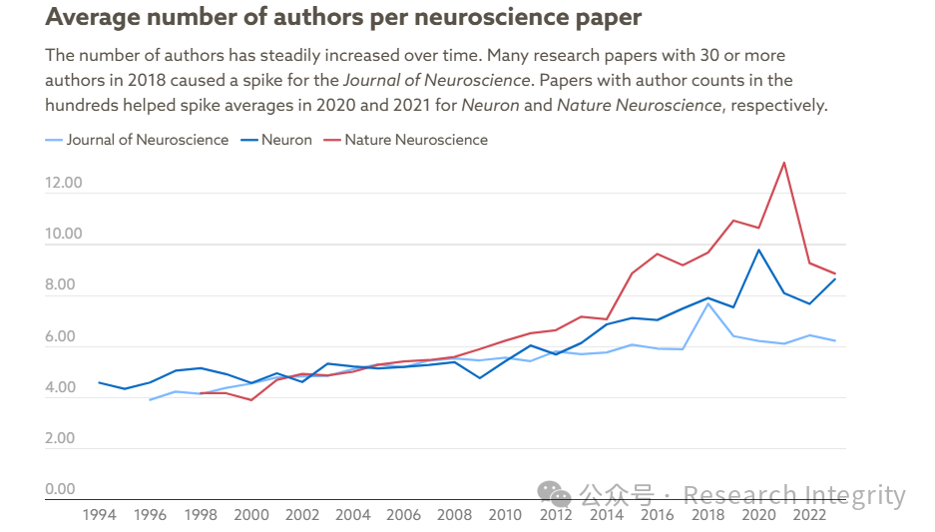

如今《自然神经科学》主编 Shari Wiseman 表示，神经科学被 “大问题” 驱动，需要大规模、有雄心的项目，这反映在作者数量增加上。经《The Transmitter》研究，1996 年至 2023 年，《神经科学杂志》论文平均作者数量从 3.9 增至 6.3，《神经元》从约 4.6 增至 8.6，《自然神经科学》从 1998 年的 4.2 到 2023 年接近 9。

**对长作者名单的担忧可追溯至 2001 年，当时信息科学家 Blaise Cronin 创造了 “过度作者” 一词。随着多个研究联盟和广泛合作的开展，这种担忧在神经科学领域愈发明显。**

如 2017 年由西蒙斯基金会资助的国际脑实验室（IBL）成立，有 22 个实验室参与研究大脑复杂行为背后的神经回路；2013 年 BRAIN 计划启动以更好理解大脑；2003 年成立的艾伦脑科学研究所 2012 年进入新阶段，致力于解读大脑神经编码。该研究所所长 Hongkui Zeng 称，大规模科学研究对解决大脑复杂性至关重要。

随着数据集规模和新技术应用需求增加，所需人员和专业知识也增多。如 2024 年 10 月阿拉巴马大学伯明翰分校医学院 Jeremy Herskowitz 实验室的研究，建立大脑连接的分子基础，涉及多种复杂分析，论文发表在《自然神经科学》，作者名单增至 20 人。FlyWire 连接组联盟也是跨实验室和大洲协作，成员包括多领域专家。

博士研究生需要发表论文来晋升，在大规模合作中脱颖而出虽难，但也能带来机会。

同时，科学领域希望恰当认可所有贡献者，即使论文主要由少数人牵头，也会纳入众多技术人员和其他管理人员。

**不过，也有不用 “装饰性作者” 来认可贡献的方式，如在论文致谢部分注明提供重要反馈或帮助编辑图表的人。FlyWire 项目中，有贡献的人员会在网站列出，论文作者选择更严格。**

其他组织也有自己的解决方案，IBL 决定大型跨实验室数据项目将 IBL 列为第一作者，借鉴了欧洲核子研究中心（CERN）做法，并在论文后详细列出贡献。

此外，IBL 还创建补充表格直观展示贡献程度。但目前文化上还未完全转变以认可团队科学中的各类工作，所以 IBL 有 “个人项目” 类别采用更标准结构。多数神经科学家认为，随着长作者名单成为常态，该领域会做出调整，未来决策人员会更好地认识到中间作者的价值。

https://www.thetransmitter.org/academia/the-last-two-author-neuroscience-paper/

**来源：公众号Research Integrity，转载请注明出处，若没注明学术诚信公众号出处，构成侵权。后台联系客服微信：BikElisabeth**

免责声明：

质疑信息来源于Pubpeer，提及人名均为音译

对于文章内容的真实性、完整性、及时性

本公众号不做任何保证或承诺，仅供读者参考

未经授权禁止转载！

转载请勿更改原文内容及格式！

如有转载需求或合作事宜

可添加下方客服微信或推送邮件到researchintegrity@qq.com

